
Коми Республикаын «Сыктывдін»
муниципальнӧй районса администрациялӧн

ШУÖМ

ПОСТАНОВЛЕНИЕ
администрации муниципального района
«Сыктывдинский» Республики Коми

от 24 октября 2024 года № 10/1491

Об установлении публичного сервитута в целях строительства объекта «Сети газораспределения п. Нювчим Сыктывдинского района» Республики Коми

Руководствуясь статьёй 23, главой V.7 Земельного кодекса Российской Федерации, статьёй 3.6 Федерального закона от 25.10.2001 № 137-ФЗ «О введении в действие Земельного кодекса Российской Федерации», Программой развития газоснабжения и газификации Республики Коми на период с 2021-2025» на основании ходатайства уполномоченного представителя АО «Газпром газораспределение Сыктывкар» от 16 сентября 2024 года вх № 2991, администрация муниципального района «Сыктывдинский» Республики Коми

ПОСТАНОВЛЯЕТ:

- Установить публичный сервитут на срок 10 лет в интересах акционерного общества «Газпром газораспределение Сыктывкар» (АО ««Газпром газораспределение Сыктывкар»), ИНН 1101300468 в целях строительства объекта «Сети газораспределения п. Нювчим Сыктывдинского района Республики Коми» в отношении частей земельных участков с кадастровыми номерами 11:04:3201005:39, 11:04:3201005:44 общей площадью 1785 кв.м.
- Утвердить границы публичного сервитута согласно приложению 1 к настоящему постановлению.
3. Срок, в течение которого использование земельных участков, указанных в пункте 1 настоящего постановления, и (или) расположенных на них объектов, недвижимости имущества в соответствии с их разрешенным использованием будет невозможно или существенно затруднено в связи с осуществлением публичного сервитута составляет 30 (тридцать) дней согласно графику проведения работ установлен приложением 2 к настоящему постановлению.
4. Возмещение правообладателям земельного участка убытков, причиненных установлением и пользованием публичного сервитута, осуществляется в порядке, предусмотренным действующим законодательством Российской Федерации.
5. АО «Газпром газораспределение Сыктывкар»:
1) выполнить работы по внесению сведений об установлении публичного сервитута в Единый государственный реестр недвижимости.
2) заключить соглашения с собственниками земельных участков, арендаторами, землепользователями и землевладельцами земельных участков, в отношении которых установлен публичный сервитут в соответствии с порядком установленным статьей 39.47 Земельного Кодекса Российской Федерации.
3) привести земельные участки, указанные в пункте 1 постановления, в состояние, пригодное для их использования в соответствии с разрешенным использованием, в срок, не позднее, чем три месяца после завершения на земельном участке деятельности, для обеспечения которой установлен публичный сервитут.
6. Контроль за исполнением настоящего постановления оставляю за собой.
7. Настоящее постановление вступает в силе со дня официального опубликования.

Заместитель руководителя администрации
муниципального района «Сыктывдинский» П.В. Карин

Приложение 1 к постановлению администрации муниципального
района «Сыктывдинский» от «24» октября 2024 года № 10/1491

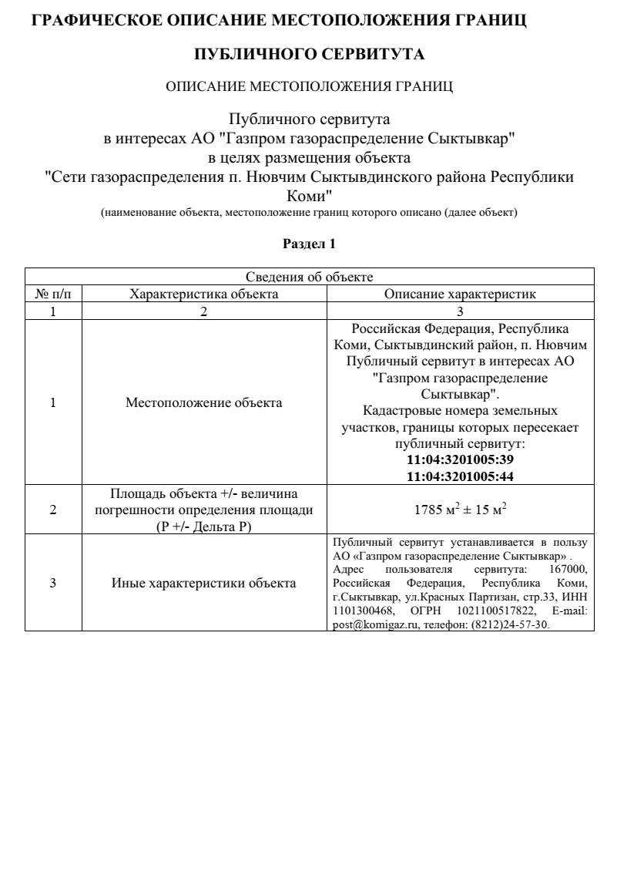
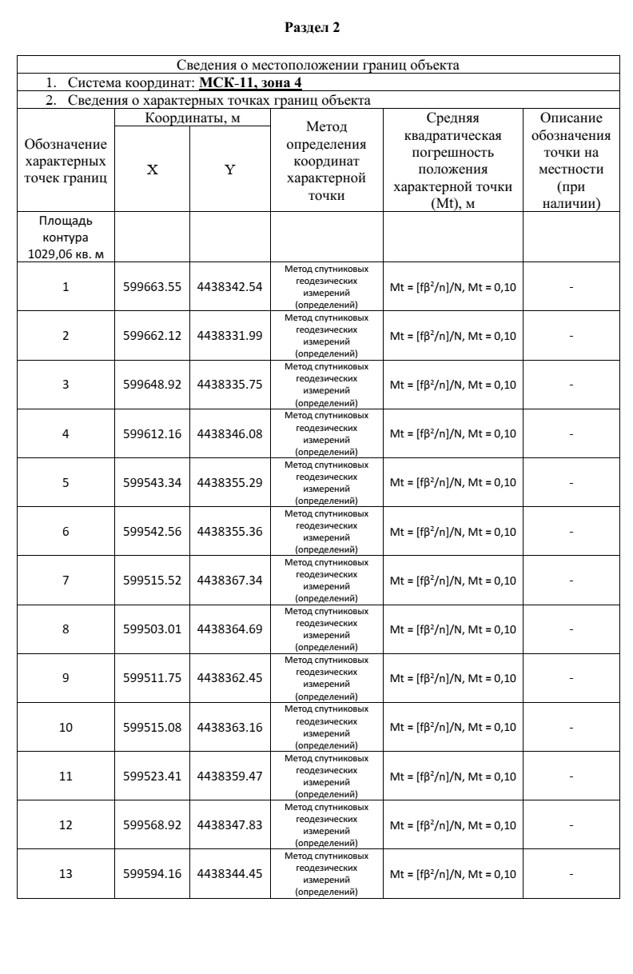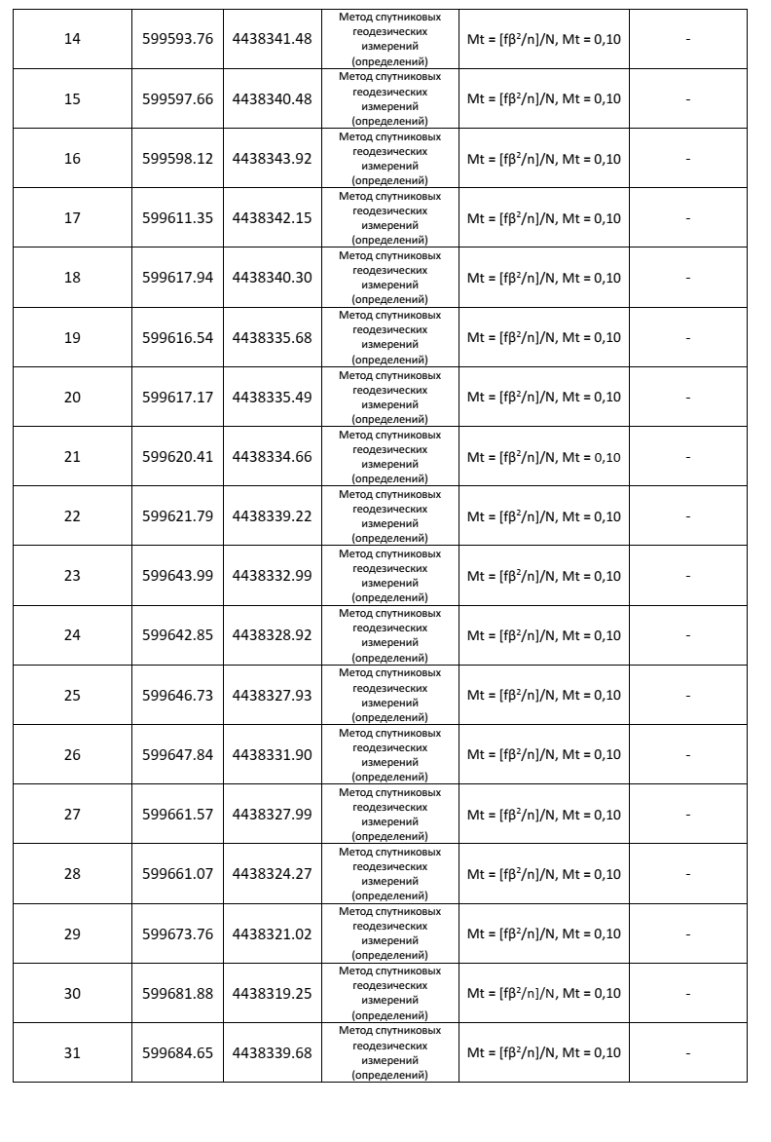

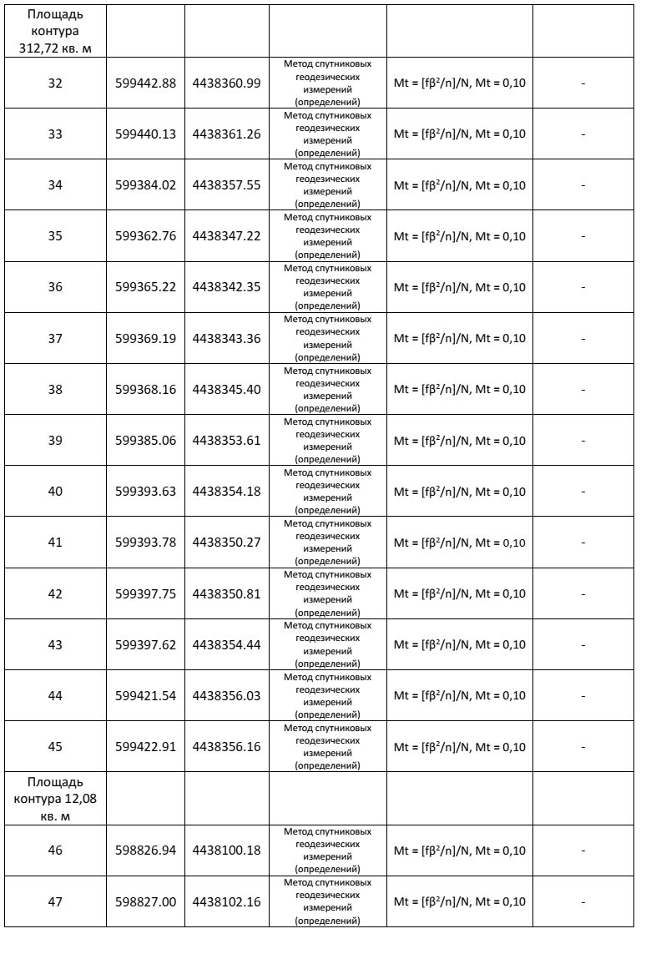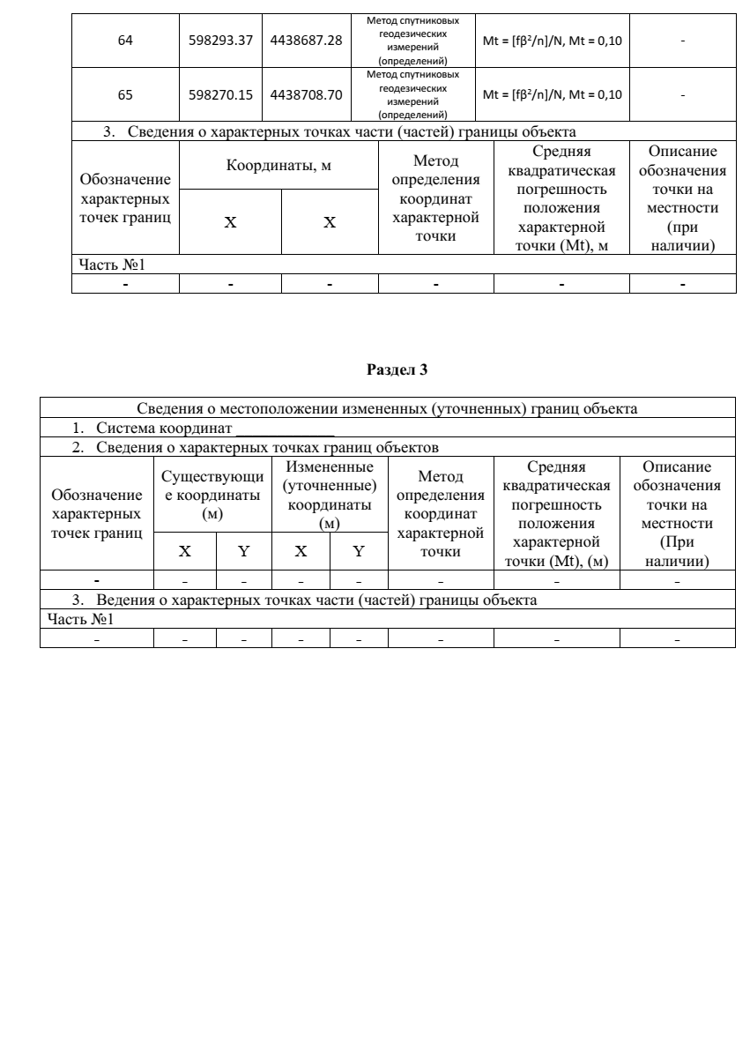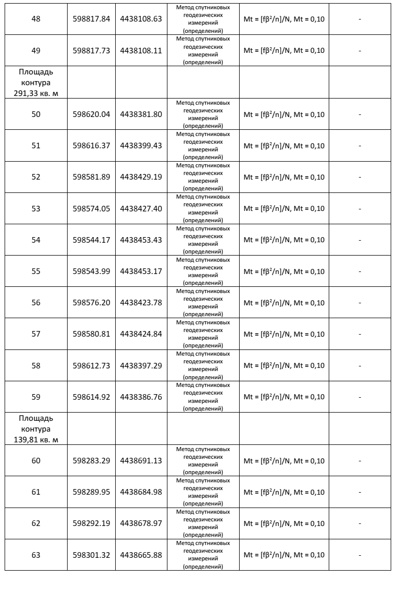

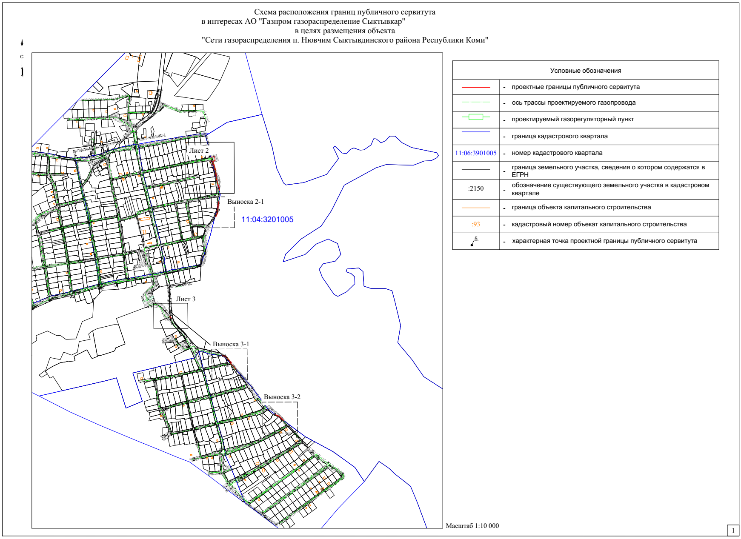
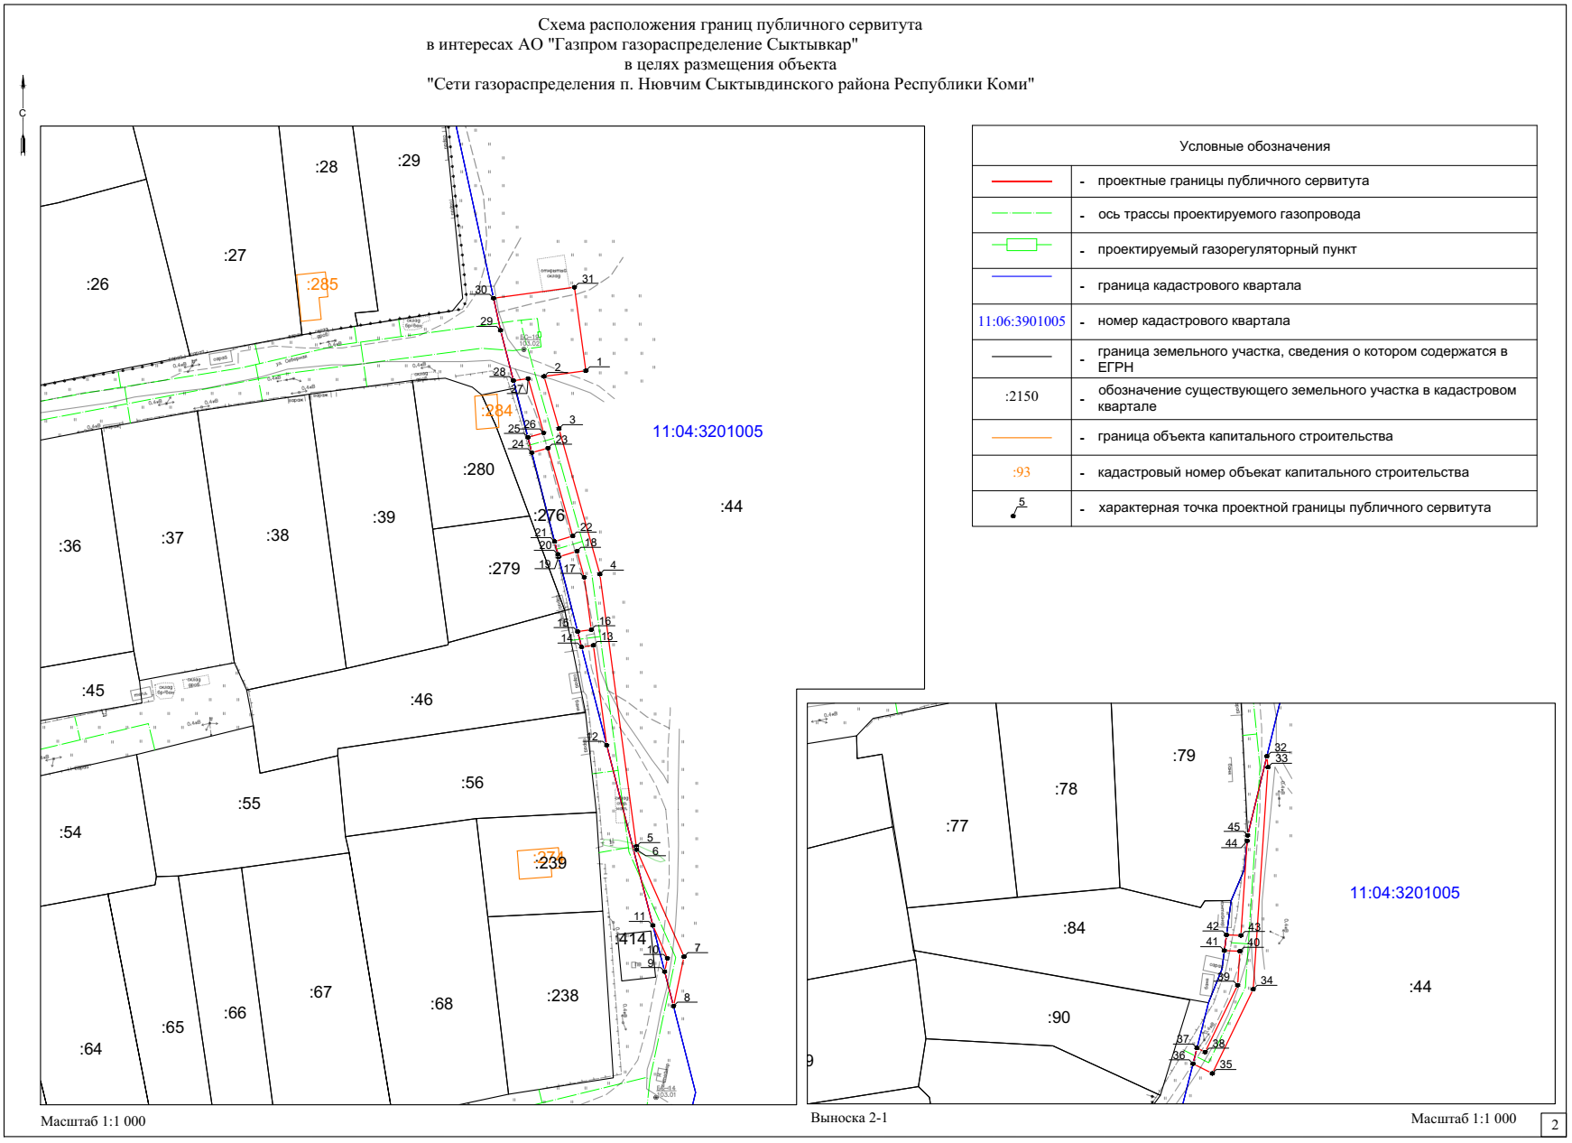
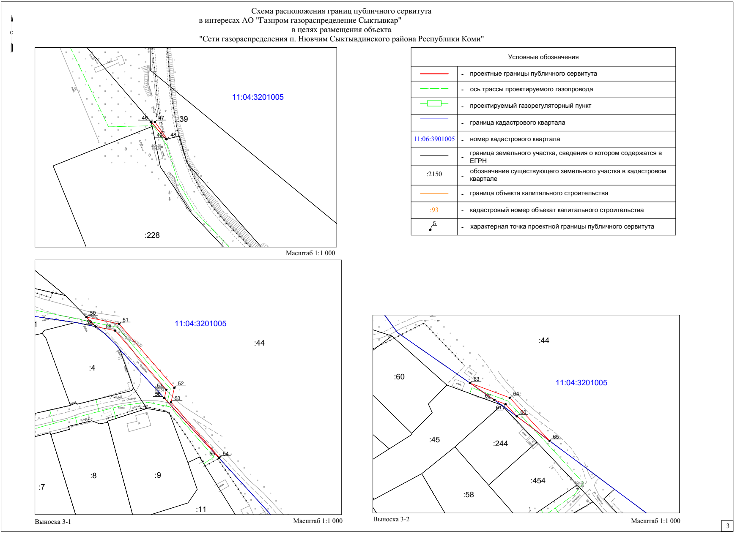

Приложение 2 к постановлению администрации муниципального
района «Сыктывдинский» от «24» октября 2024 года № 10/1491

График выполнения работ
при осуществлении строительства линейного объекта системы газоснабжения и его неотъемлемых технологических частей: «Сети газораспределения п. Нювчим Сыктывдинского района Республики Коми»

ды работ | 2025 |  |  |  |  |  |  |  |  |  |  |  | 2026 |  |  |  |  |  |  |  |  |  |  |  | 2027
ды работ | октябрь | ноябрь | декабрь | январь | февраль | март | апрель | май | июнь | июль | август | сентябрь | октябрь | ноябрь | декабрь | январь | февраль | март | апрель | май | июнь | июль | август | сентябрь | октябрь | ноябрь | декабрь | январь | февраль | март | апрель | май
Строительство линейного объекта системы газоснабжения и его неотъемлемых технологических частей: «Сети газораспределения п. Нювчим Сыктывдинского района Республики Коми» | Х | Х | V | Х | Х | Х | Х | Х | Х | Х | Х | Х | Х | Х | Х | Х | Х | Х | Х | Х | Х | Х | Х | Х | Х | Х | Х | Х | Х | Х | Х | Х

